AMADIS 09 IV Congreso de Accesibilidad a los Medios Audiovisuales para Personas con Discapacidad
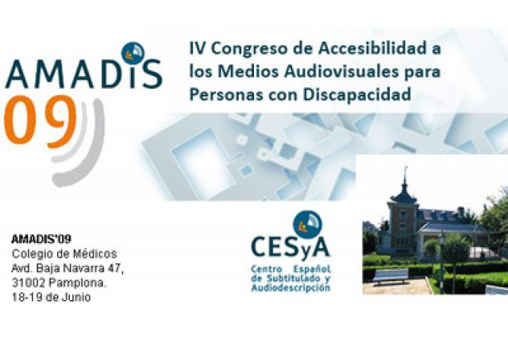

Colegio de Médicos de Pamplona Avenida Baja Navarra, 47 CP 31002 - Pamplona, Navarra España

Los días 18 y 19 de Junio de 2009 se celebrará un congreso organizado por el Centro Español de Subtitulado y Audio descripción (CESyA) y la Asociación Eunate de Navarra, que tendrá lugar en Pamplona. El objeto del congreso será presentar las tendencias de investigación, desarrollo e innovación en los aspectos relacionados con la accesibilidad a los medios audiovisuales para personas con discapacidad sensorial, centrándose en técnicas de subtitulado para sordos y audio descripción destinadas a la accesibilidad en el cine.

Programa:

Jueves 18 de junio

09:30 - 10:00 Recepción
10:00 - 11:00 Inauguración
11:00 - 11:30 Conferencia inaugural
11:30 - 12:00 Café y postres
12:00 - 14:00 Sesión 1. Tecnologías de accesibilidad
14:00 - 15:30 Comida
15:30 - 17:00 Mesa redonda 1. Cine accesible
17:00 - 19:00 Sesión 2. Subtitulado y audio descripción

Viernes 19 de junio

09:30 - 11:00 Mesa redonda 2. Cultura y patrimonio
11:00 - 11:30 Café y postres
11:30 - 13:30 Sesión 3. Ocio compartido
13:30 - 15:30 Comida
15:30 - 17:00 Meda redonda 3. Educación y formación
17:00 - 17:30 Café
17:30 - 19:00 Sesión 4. Educación accesible
19:00 - 19:30 Clausura

- Fuente: http://www.cesya.es/estaticas/amadis09/

